卓越少年成长计划之
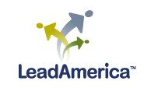

LEAD AMERICA

Handbook

目录

项目综览…………………………………………………………………………………….3

教育亮点……………………………………………………………………………………………………………………….4

项目大学学分部分介绍…………………………………………………………………………………………………5

授予学分的学院简介…………………………………………………………………………………………………….6

项目声誉与合作伙伴…………………………………………………………………………………………………7-8

项目营地介绍…………………………………………………………………………………………………………….9-12

项目课程内容介绍....……………………………………………………………………………………………….13-24

项目安全管理…………………………………………………………………………………………………………..25-26

项目收费………………………………………………………………………………………………………………….27-28

项目流程……………………………………………………………………………………………………………………29

学生申请流程……………………………………………………………………………………………………………30-31

项目纵览

Lead America是引领全美个人体验式学习的前沿项目。与各全美顶尖的知名学院合作，提供为更好地帮助学生在学术及情感认知上适应将要到来的大学生活而设计的浸入式夏令营项目。整个夏季，营会的持续时间长度分别有6天，7天，8天以及10天 四种。学生可以根据自己对课程的偏好自主选择知名大学营地参加夏令营如：斯坦福，哥伦比亚，约翰霍普金斯，加州大学洛杉矶分校等，并可以根据个人需要选择不同天数的营会项目。
Lead America 在营地选择上与众多知名大学合作，其下不同项目和课程本身也是以学生未来职业规划为主旨来设计的，涵盖商务，法律，工程技术以及医药。由于Lead America本身在全美的高知名度和丰富资源，下属各项目均会邀请业界最具权威的专业人士来为与会学生做与课程内容设计高度结合的专题讲座及研讨会，并配合不同项目所进行的实地考察和案例分析，旨在透过营会期间的一切活动来帮助学生相关领域有一个浸入式的了解以激发学生的兴趣。通过在不同著名大学营地学习期间，使学生对大学生活有一个直观的认识和个人体验。
并且所有在符合项目规定下完成项目的学生可以获得最高不超过两个的大学学分（Loras College），通常情况下此学分在学生进入美国大学之后可转换为就读学校的学分，然而学生之后就读的学校有最终决定权。Lead America项目能使参加者能真实有效地使学生在大学名校申请有限席位的激烈竞争中脱颖而出。同时，在参加项目中所培养的自律，自信，责任感等品质为学生个人未来规划和发展护航。
相关链接http://www.lead-america.org/

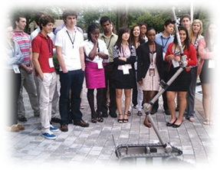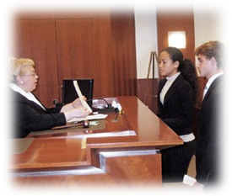


项目亮点
与顶尖大学合作
与各全美顶尖的知名学院合作，提供为更好地帮助学生在学术及情感认知上适应将要到来的大学生活而设计的浸泡式夏令营项目。
备受业界专家推崇
Lead America高中营会是一个被大学认可，并所有课程连续九年被全美中学校长协会所认可的高质量夏季项目。
参与Lead America营会的学生可获得:
获得在美国知名大学学习和生活的宝贵体验, 国际化的学习氛围
在高中期间便获得至多两个大学学分
参与互动式工作室，校外短途观光以及由知名客座教授所主导的见解深刻的讲座，了解美国最热门职业的行业动态
以往参与的学生把这里的经历视作为他们大学申请最重要的一步
学习大学升学所需的各项技能，发现如何强化个人领导力
探索能为他们带来灵感的职业生涯规划，学习如何预备竞争激烈的大学入学申请以及下一阶段的课程安排

Lead America与Loras College合作
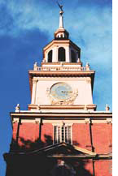 | 与Loras College合作  所有的Lead America的高中项目全部都将获得Loras College的学分认可，以此保证Lead America的高学术质量。Loras College在学术方面享有盛名的时间已长达超过170年之久；《美国新闻与世界报道》2012的学术质量方面的调查研究显示：学院目前位列319所美国中西部文理学院中的第13位。
大学学分
8天或者8天以上的的高中营会项目可以获得至多两个大学学分。一个学分为475美金，此费用已包含在项目费中。第二个学分的获取需缴纳299美金（此价格是仅对参加项目学生开放的优惠价格），除此以外无须在项目结束后上交学术作业。

6天或者7天的高中营会项目可至多获取一个学分，其费用不包含在项目费中。学分的获取同样需要缴纳299美金，同样此价格也是仅对于参加项目学生开放的优惠价格。

大学学分课程 

Loras College与Lead America的合作反映出我们一致强调在各类主题上严谨的学术探索以及各项领域研究上有不断加增，意义深远的实践学习机会。学生们可以积极地参与Lead America课程，更好贯穿地来综合学习，从技巧展示的经验中所达成的个人目标对所有大学水平的学习以及将来的职业生涯都至关重要。正是由于这些原因，Loras College将会为所有参加Lead America的学生提供大学学分。衷心地祝愿大家在Lead America有一次激动人心，且满有挑战的个人及学术经历。
- Cheryl R. Jacobsen博士, Loras College教务长

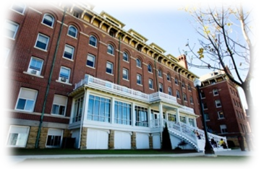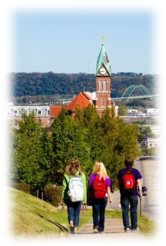
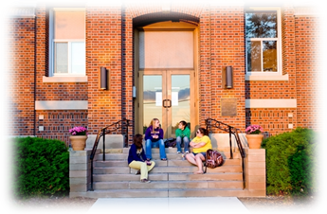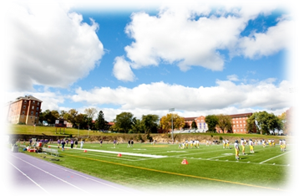

洛拉斯学院是一所私立大学，成立于1839年。目前总共有在校本科生1517人。学校占地60公顷。学校在2012-2013美国中西部各所地方性学院内排名第14位。

洛拉丝学院下的各类教育项目特色鲜明，例如会通过探究模式，跨学科式研讨会等不同形式开展。通过与教授们互动的人文艺术学习以及批判性思考的训练，为入学新生提供最优质的大学生活转型期生活。对于高年级学生而言，以与实践相结合的学习经验是学生学习的中心内容，超越传统课本和教室授课的局限。学院为学生提供各种海外学习，实习以及做调查研究的机会，以此来帮助更好地从实践中学习。
众多地方性学院中 (美国中西部) 排名第13位
课堂规模小于20人的班级 | 55.4%
课堂规模大于50人的班级 | 1%
学校师生比 | 12:1
2011年秋季入学比率 | 76.2%

项目声誉与合作伙伴
Lead America 为能与众多知名教育与行业机构协作而引以为傲
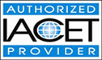 |  | Lead America 是经由国际继续教育培训协会授权批准的国际交流项目
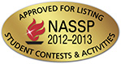 |  | 全美中学校长协会将Lead America 营会列入2012-2013年度全美推荐学生参与的比赛活动清单中。这项清单涵盖了所有有能力达到全美中学校长协会全国委员会所设定的严格项目准则的项目
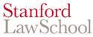 |  | 斯坦福大学法学院和Lead America携手为高中学生提供全美最具声望的法学院第一手的实地体验
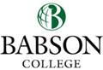 |  | Lead America 和 Babson College着手为高中学生在不断变化的全球化境中体验开创性的领导力提供了绝佳机会。
 |  | Lead America医药与卫生保健的营会课程是与西奈山医学院以及Rosalind Franklin University医学院合作设计完成的
   | 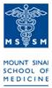
 |  | Lead America是美国承诺联盟下的一个合作伙伴，共同承诺，为要见证更多儿童与青少年们接受基础援助以及预备年轻人获得成功的机会
 |  | Lead America 国家安全与情报项目  已于2年前接受International Spy Museum（国际间谍博物馆）的推荐和担保。
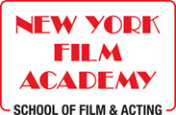 |  | Lead America 数字媒体与新闻项目  已与纽约电影学院达成合作  纽约电影学院是目前世界上电影教育界的翘楚，她致力于把下一代的记者培养为21世纪的业界的掌舵人。为期2天的工作室学习为参与Lead America 项目的学生提供紧凑的课程安排以及动手的经历。使得学生可以在该课程中最大程度的发挥他们的创造力。
 |  | 与Commission on Forensic Education（法院教育委员会）达成合作伙伴关系。致力于改进中等院校司法和犯罪调查的课程。
 |  | Lead America has received the distinction of endorsement by the American Mock Trial Association  接受American Mock Trial Association（美国模拟审判协会）赠与的荣誉勋章。
 |  | 其高校会议课程受到Loras College（劳拉斯学院）的认可。成功完成Lead America会议课程的学生将获得高达2个大学学分。参加该会议课程的学生无需通过额外的活动来获取学分。
 |  |  | Lead America 享有与Democratic National Committee民主委员会及Republican National Committee共和委员会合作的特权，使学生可以全面的了解政府及其实施的政治活动。
 | 与National History Club国家历史社团达成共识：即通过鼓励并激发参与者对历史的学习热情，学史明史，以史为鉴，照亮现实，应对挑战。
 |  | Lead America 符合BBBOnline（电子商务的认证机构） 关于参与成员可靠性标准的认证。

Lead America 大学营地
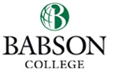
巴布森学院
韦尔斯利, 马萨诸塞州
www.babson.edu
巴布森学院坐落在马萨诸塞州的韦尔斯利市，因其在不断变化的全球环境中的企业家精神而闻名于国际。巴布森开创性的本科生课程设计获得了皮尤慈善信托基金的领袖奖，该奖项为表彰巴布森学院在打造本科生项目上的大胆创新。学院的旗舰课程—管理学与企业家精神的理论基础被美国小型企业和企业家协会认为是国内最具创新的企业家课程。透过不断在学科项目中灌输创新精神，巴布森学院所培养出来的商界领袖能以预期，启动和管理项目上遇到的不同变更风险。

  哥伦比亚大学  纽约, 纽约州  www.columbia.edu  哥伦比亚大学成立于1754年，其前身最早是作为英国国王乔治二世的皇家学院。它是纽约州历史最悠久的一所高等学府之一。在美国独立战争之后的短暂间隙，学校以一个全新的名字重新开放—就是现在的哥伦比亚大学，那时的爱国精神被国家独立的需要所点燃。 | 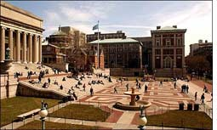
今天，哥伦比亚大学被Lee Bollinger称为“城市大学的精粹”，吸引从150国家前来的学生和教职员工前来其文化，科学，商科使纽约市成为了全球当今最激动人心的城市。

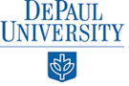  德宝罗大学  芝加哥, 伊利诺伊  www.depaul.edu  在校人数超过23,000名学生的德保罗大学是美国第九大私立大学和国内最大的基天主教大学。学校下的9个学院提供超过200个教学严谨的本科及硕士项目。德保罗大学是全国范围内公认的将实践经验与当前理论相互结合，为培养学生在今后职业生涯中的领导力做准备的一所优秀大学。学校服务性学习的项目连续四年被《美国新闻及世界报道》列为最优秀的25项服务性项目之一。 | 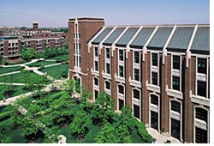
Lead America目前正在在德保罗大学的林肯公园校区全举办各项活动，林肯公园校区坐落于密歇根湖和瑞格利球场近郊的一个校区，同时也是学校六个校区中历史最悠久的，面积最大，气氛最为活跃的校区，在那里你能够感受到德宝罗大学传统的校园氛围。大约3,000左右的在校学生住在那里的宿舍楼。林肯公园校区内包括人文艺术学院，沟通学院，喜剧表演学院，音乐学院，教育学院以及John T. Richardson图书馆。

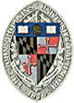  约翰霍普金斯大学  巴尔摩的, 马里兰州www.jhu.edu  约翰霍普金斯大学建立于1876年，是全美第一所研究型大学，为那时候教育事业开辟了一番新气候。约翰霍普金斯大学不仅帮助学生在知识上增进，同时也透过学识与发现来推进人类在总体知识上的更新。  学校看重研究和学习两者并重，以及这两方面如何相辅相成。正因如此，这样的大学氛围为美国的高等教育带来了变革。今天，约翰霍普金斯大学敢于从它在巴尔的摩市学校总部走向世界各地—中国，意大利，新加坡以及其他许多国家。唯一不变的是，在教学，研究发现以及医疗方面它仍保持着世界领先水平。 | 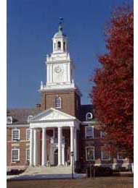
弗兰克瓦特欧林工程学院  尼达姆, 马萨诸塞  www.olin.edu  坐落于马萨诸塞州的弗兰克瓦特欧林工程学院是一所具有创新意识的全新本科学院，它向每一位被学院录取的学生提供价值超过130,000美金的全额奖学金。尽管欧林学院在2002年秋季才对外招生，然而它的教学理念却早在20多年前就已成形。那时，美国国家科学基金会以及工程方面的领导者们便开始迫切推动工程教育领域的基础变革，其中包括更多强调企业家精神，团队建设以及有效沟通。 | 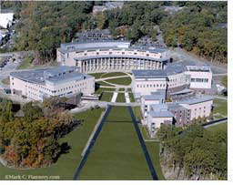
弗兰克欧林基金会接受挑战，拨出460万美金创建了这个全新的工程院校，致力于在工程领域的不断革新。带着对工程教育方面的最佳理念，欧林学院为面向当今技术的挑战，发展出了一套以实践经验着手的跨学科课程设计。最先进的教学设备与优秀出色的学生以及富有名望的师资团队很快为欧林学院建立了名声，在全美范围内被认为是一座工程教育领域杰出并不断创新的教学中心。

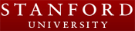  斯坦福大学  帕洛阿尔托, 加州  www.stanford.edu  .斯坦福大学被公认为全球最杰出的科研与教学的高校，坐落于旧金山和圣何塞心脏地带的硅谷。由Jane和Leland Stanford于1891年创建，以“实现个人成功并自我价值”和“为促进人类文明，发展公共福利事业。”为使命来预备学生进入社会。斯坦福大学持续不断通过鼓励冒险来体现其开拓精神，在图书馆，教室，实验室，剧院和运动场上都得到了充分体现。 | 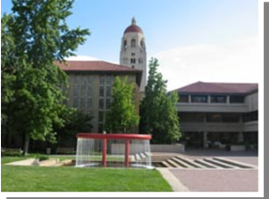
斯坦福法学院 www.law.stanford.edu
斯坦福法学院是全美最杰出的几所法学院之一。其校友散布法律界，政界，商界以及高科技领域中，已成为相关领域中最有影响力的决策者。学院师资中不少是美国最高法院及美国国会的辩护律师，为美国法律做出了卓越的贡献，并不断为美国国会输出法律与政治专家。斯坦福法学院为法律教育创建了一个全新的课程模式，用以提供严密的多学科训练，实践经验，全球化的观点，更好的关注公共事业并且引领变革。

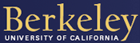
加州大学伯克利分校 伯克利，加州
www.berkeley.edu
加州大学系统中最杰出的校区—加州大学伯克利分校，被形象地比喻成“学习之城”，目前已跻身成为世界最卓越大学中的一员。伯克利的研究生项目数量在全美排名第一，而各项目在各自领域的全国排名均在全美前十。加州伯克利占地1232英亩，其森林面积达178英亩。学校师资中有7位诺贝尔奖获得者，28位麦克阿瑟天才奖获得者以及4位普立兹新闻奖得主

加州大学洛杉矶分校 洛杉矶，加州
www.ucla.edu
加州大学洛杉矶分校是全球最佳的研究型大学之一，在《伦敦泰晤士报高等教育》（2010-2011）排名上位列第11位。学校的师资包括诺贝尔奖得主，普立兹新闻奖得主以及多位麦克阿瑟天才奖获得者并许多位美国国家科学院的院士。跨学科的教育和研究是加大洛杉矶分校的特色，其中包含的课程有：艺术倡导，干细胞和其他生物科学，纳米技术，国际研究及环境科学。
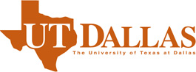
德州大学达拉斯分校 达拉斯 德州
www.utdallas.edu
德州大学达拉斯分校是坐落于德州北部的一所以创新著称的国家一级研究性大学。德州大学达拉斯分校自1969年成立以来不断完善，现有130个学位项目，无论是本科生课程还是研究生课程均采用最前沿的课程设计，最大程度地来满足学生的课程需要。学校继续其一贯主旨，不断在其在全美范围内广受赞扬的科学与工程项目上增加投入，并在犯罪学，艺术并科技等项目上获得的显著成就。

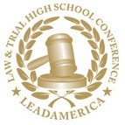法律与审判（斯坦福大学2013）

所有会议都是让学生们发现最能激励自身事物，拓展未来之路而设计的。通过职业浸入式项目，学生们能够亲身体验他们感兴趣的行业，并在一个有趣，富有挑战的环境里发现自身才能与热情。

什么是法律与审判项目？
- 与斯坦福大学法学院合作，法律与审判项目专注于法律理论与实践。学生们在模拟法庭竞赛中学会如何运用法律术语和诉讼技巧。同时，学生们也会对法庭的操作流程有个深入的认识。

主要目的：
- 在法律实践中懂得美国司法制度。

有趣并富有挑战的核心课程：
- 主要核心课程：
- 诉讼辩护——深入了解法庭诉讼过程与策略
- 技巧——成功律师必备的理论和实践
- 法律道德——道德准则检验
- 审判与证据准备——调查审讯所需要的完整文件和证物
- 核心技能：
- 交流——在法律环境中与同学和导师会话的能力
- 合作——诉讼准备、与法律团队共事的执行力
- 冲突解决——初步掌握个人与法律谈判的艺术
- 自我意识——了解自身优势和发展方向，包括：
- 时间管理——时间表安排技巧与合理性
- 决策制定——个人选择的过程与基础

课程内容：
- 专题讲座和特邀演讲人：来自不同法律领域的学术教师和专业领导者亲自指导学生
- 真实环境模拟：运用所学理论在真实环境里模拟操练
  - 参加模拟法庭，准备庭审概况，制作开庭陈述，例证，在公开法庭扮演公诉人，辩护人或是证人进行辩护。
- 实地考察和研讨会：
- 法院参观和背景情况介绍——参观一所当地法院，现任法官们就司法程序
进行介绍
- 法院——在最终模拟时，学生们会在一个真正的法院里展示他们所学到的技能

斯坦福大学法学院
- 简介
- 斯坦福大学法学系成立于1893年，斯坦福大学法学院成立于1990年
- 全国最重要的法学院之一。每年接收从50个州，超过65个国家4000多名申请者
来竞争170个名额。
- 斯坦福大学法学毕业生连续35年在美国最高法院任职法官
- 著名的斯坦福学院校友：
- Sandra Day O’Conor——第一位美国最高法院女法官
- Josh Bolten——白宫参谋长
- William Rehnquist——前美国最高法院首席大法官
- 大量顶尖公司的总法律顾问：谷歌，eBay, 苹果，微软，思科，甲骨文。

2013年快速了解：
- 10天模式
- 在斯坦福大学的3个会议（帕洛阿尔托/旧金山）
- 法律与审判项目由美国模拟审判协会认可

会议问与答：
参加会议的演讲者会是谁？
领导美国正在招募2013年演讲者。演讲者依旧会是学术界先驱，在法律、诉讼辩护方面的专业人士，以及不同法律方面的专家。去年的演讲者有：
- Norman Spaulding,J.D., 斯坦福大学法学院讲师
- Juliet Brodie,J.D., 斯坦福大学法学院讲师
- Mark Kelman, J.D., 斯坦福大学法学院讲师
- George Fisher, J.D., 斯坦福大学法学院讲师
- William Koski, J.D., 斯坦福大学法学院讲师
- Michael Chanmberlain, J.D., 加州司法部副总检察长
- James Brosnahan, J.D., 美富律师事务所诉讼律师以及资深合伙人
- Jeff Rosen, J.D., 圣克拉拉郡地方检察官
- Darby Williams, J.D., 圣克拉拉郡副公共辩护
- Paige Kaneb, J.D., 加州无罪项目监管律师

可以描述下 “模拟法庭”吗？
模拟法庭对学生们来说是一次绝佳的亲身经历。他们将会在一个真实的民事案件里扮演原告律师和被告律师。他们将和法律专业人士一起工作，学习法庭规范和步骤。项目期间，他们将为法院撰写并排练鉴定人证词和证人陈词。模拟的最后一天，学生们将真正在一个法庭环境中完整的进行模拟审判！
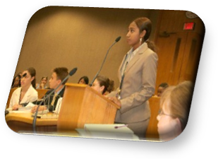
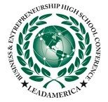商业与企业家精神（巴布森学院2013）

所有会议都是让学生们发现最能激励自身事物，拓展未来之路而设计的。通过职业浸入式项目，学生们能够亲身体验他们感兴趣的行业，并在一个有趣，富有挑战的环境里发现自身才能与热情。

什么是商业与企业家精神？
- 通过巴布森学院的经验——美国排名第一的企业家精神学院，商业与企业家精神会议将引导学生们了解大量商业方面的就业机会。当学生们制定一项商业计划时，他们将会探索领导力，企业家精神和价值创造。

主要目的：
- 体验巴布森学院的著名商学院；15年来，企业家精神专业一直在美国排名第一。
- 提供给学生们成功必备的知识和技能——领导力和价值创造。

与巴布森学术教师合作的核心课程：
- 主要核心课程：
- 作为社区价值的创业——价值创造的创新与风险承担
- 领导力理论和个人技能发展——定义个人核心能力
- 创新和产品开发流程——策略形成与执行
- 价值创造的艺术——思维能力，商业策略，创业技巧的集合
- 社区影响力和公司领导力——可持续性公司职责
- 市场营销与财务——推广/销售/产品渠道和服务；资金获得和管理
- 商业道德——在商业环境下检验对/错
- 核心技能：
- 交流——在21世纪环境下，具备理解言语、非言语交流方式的应用能力
- 合作——在不同环境下，学会与不同个体工作，处理纷争和建立一致的能力
- 创造/创新——能够运用创新心态来迎接挑战的能力
- 辩证思考——分析和运用知识来解决问题，分析问题，论证，阐释以及知识开放的
能力
- 自我管理——学生们了解自身的优势和发展方向

课程内容：
- 专题讲座和特邀演讲人：来自不同商业领域的巴布森学院学术教师和专业领导者亲自指
导学生
- 真实世界模拟：运用所学理论在真实环境里模拟操练
  - 通过向模拟风险资本家组成员的最终演示，培养学生们如何运用财务和市场营销策略来做商业策划
- 实地考察和研讨会：
  - 企业参观：参观主办城市的企业。在这里，学生们会看到课堂讲座上所教的理论在真实世界中的执行。
- 案例研究：
  - 研究苹果公司商业案例和关于史蒂夫·乔布斯的领导风格。

2013快速了解：
- 10天模式
- 在巴布森学院的2个会议（巴布森地区）

会议问与答：
什么是巴布森学院吗？
巴布森学院是一所私立商业学院，坐落于韦尔兹利,马萨诸塞州，波士顿郊区。巴布森学院连续15年一直位于本科企业家精神专业第一名！巴布森学院MBA项目被美国新闻和世界报告连19年评为企业家精神排名第一名。

参加会议的演讲者会是谁？
领导美国正在招募2013年演讲者。演讲者依旧会是学术界先驱，风险资本专家，董事会成员以及非盈利组织者。去年的演讲者有：
- Dennis Hanno, 博士，巴布森学院本科学院院长
- Steve Gold, 博士，Franklin W. Olin工程学院及巴布森学院企业家精神资深合伙人
- Candida G. Brush, 商业管理学博士，巴布森学院企业家精神部门主席；Arthur M. Blank中心创业主管；Franklin W. Olin工程学院企业家精神教授
- Sam Hariharan, 博士，巴布森学院管理学讲师
- Michael Mozill, MBA, 巴布森学院讲师
- James E. Hoopes,博士，巴布森历史学特聘教授；巴布森学院商业道德教授
- Erik Noyes, 商业管理学博士，巴布森学院Martin Tropp学期会议的企业家精神助理教授

我的学生需要携带诸如相机或笔记本电脑此类科技产品来参加模拟会议吗？
为了确保每位学生都能参加模拟会议，我们会提供数量有限的电脑和相机。但我们鼓励学生携带任何他们喜欢的科技产品。

为什么我/我的孩子要参加这个会议？
参加这个项目的学生会学到如何战略性思考以及如何与合伙人共同达到企业愿景。这个和巴布森学院合作的项目是为优秀高中生度身定做的。会议中，学生们将从企业家精神，产品开发流程，价值创造艺术以及从公司决策层面考虑对当地经济的影响，探索企业家精神对社区的价值。会议期间，学生们将一直与商业领袖、著名教育家和高管们互动。

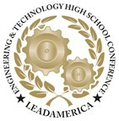 工程与科技2013
富兰克林瓦特欧林工程学院 加州大学伯克利分校

所有会议都是让学生们发现最能激励自身事物，拓展未来之路而设计的。通过职业浸入式项目，学生们能够亲身体验他们感兴趣的行业，并在一个有趣，富有挑战的环境里发现自身才能与热情。

什么是工程与科技？
- 工程与科技是工程领域方面的实验性概述，由跨学科讲座和实地考察结合而成。 这些方面都是是为了帮助学生获得工程学方面的具体信息，以便他们决定未来大学专业和职业方向。
主要目的：
- 让学生们了解工程学伞状结构下的主要领域。帮助那些希望以工程学为大学专业和职业发展的学生提供专业信息，便于他们做决定。

有趣并富有挑战的核心课程：
- 主要核心课程：
- 工程设计——设计流程基础和生命周期
- 电子学——电路，电子零部件以及线路简介
- 绿色科技和可持续性——专题研究可持续工程和绿色运动
- 机器人学——自动车辆的整合设计制作和编程技巧
- 电脑编程——编程应用，如游戏，手机应用和网页设计
- 工业工程——复合概念的案例分析，如财务与可行性分析

- 核心技能：
- 交流——在工程项目中能够有效交流想法
- 合作——高产量与理念的结合
- 冲突解决——掌握个人与专业协商的艺术
- 公开演讲——为有效展示工程设计、理念，培训学生在公开场合必备的语言表达
技能
- 工程管理——工程管理主题讲座，如：经济学，创新，质量控制，可靠性和供应链
管理

课程内容：
- 专题讲座和特邀演讲人：来自不同工程领域的学术教师和专业领导者亲自指导学生
- 真实世界模拟：运用所学理论在真实环境里模拟操练
  - 设计与材料应用——电动车辆科技分析：四轮驱动自动车辆设计，电路设计和线路，可持续性研讨会，电动车辆案例研究，3D建模和设计展示
  - 网站和游戏设计——学生团队探索设计基础，功能视频游戏制作和具有吸引力的网站制作。
- 实地考察和研讨会：
  - 校园参观：麻省理工大学（位于波士顿），斯坦福大学（位于伯克利）

2013快速了解：
位于2座城市（波士顿）和（旧金山），并有两个时间长度可选（详见下列问与答）

会议问与答：
哪类演讲者或学术教师会给学生做演讲？
领导美国目前正在招募2013年演讲者。然而，我们2013年将继续邀请多领域的电脑科技和工程类学术领导者和专家。去年的演讲者有：
- Cherry A. Murray博士，哈佛大学工程与应用科学学院院长
- Martin Buehler博士，Vecna科技物流解决方案副总裁
- Steven K. Gold博士，Franklin W. Olin工程学院创业部资深合伙人
- Dennis Carlberg，波士顿大学可持续发展总监
- Sujata Bhatia博士，哈佛大学夏季学院副主任，生物医学工程本科学习副总监
- Megan Rokop博士，麻省理工大学附属Broad研究所教育拓展项目总监
- Carol Livermore博士，麻省理工大学副教授
- Robert Quinn先生，MBA, QinetiQ北美公司Foster-Miller分公司Talon运作副总裁
- James Wade博士，雷声任务保证副总裁
- James D.Plummer博士，斯坦福大学工程学院Frederick Emmons Terman（硅谷之父）工程中心主任
- Salman Khan, 可汗学院MBA
- William Clancy博士，NASA美国国家航空和宇宙航行局研究中心智能系统部门人本计算首席科学家
- Song Li博士，科技博物馆主席
- Patricia Francis-Lyon教授，旧金山大学副教授
2013年该项目在哪举办？
- 10天模式——2天在Franklin W. Olin工程学院（波士顿）
- 8天模式——在加州大学伯克利分校的2个会议（旧金山）

除去地点优势，我的学生还可以从工程与科技项目中学到些什么？
工程与科技项目是建立在一个中心平台上的——利用一系列研讨会/模块向学生们介绍电脑科技与工程。比如：
- 了解项目设计与管理中存在的挑战
- 学习如何进行产品构思和资源分配（材料使用/做预算）
- 运用在讲座/谈论中学到的知识来培训学生在游戏与网站设计方面的探索
- 每次会议都将涵盖一套相互关联的核心讲座。这些讲座都由学术教师，研究生以及来自其他当地工程学院的嘉宾来授课。讲座将关注设计的重要性，材料运用，工程创新等21世纪热点话题（如:可持续性，可再生能源，生物医学进步，科技壁垒）。
- 依靠地理优势，学生们将参加丰富多彩的研讨会。领导美国的员工以及/或周边地区的学术组织，工业或工程组织将会举行这些研讨会。
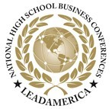 商业创新（斯坦福大学2013）

所有会议都是让学生们发现最能激励自身事物，拓展未来之路而设计的。通过职业浸入式项目，学生们能够亲身体验他们感兴趣的行业，并在一个有趣，富有挑战的环境里发现自身才能与热情。

什么是商业创新会议？
- 商业创新会议向学生们介绍了一个高科技与绿色科技相结合的世界。学生们将探索最新理念，调查研究21世纪商业解决方案。他们将运用这些能力来创造一个更智慧的地球。

主要目的：
- 在竞争日益激烈21世纪中，它提供给学生们成功必备的知识和技能——创新，可持续性，绿色科技。

有趣并富有挑战的核心课程：
- 主要核心课程：
- 创新和产品发展流程——策略形成与执行
- 资源管理——为了短长期发展而做的影响力最大化与价值的最大化
- 能源与环境——稀缺能源资源与可替代能源资源
- 可持续性与企业责任——企业应该对地球和当地环境产生尽量少的负面影响
- 21世纪商业中的新兴绿色领域——对职业道路与新兴科技的深入认识
- 商业道德——在商业环境下检验对/错

- 核心技能：
- 交流——在21世纪环境下，具备理解言语、非言语交流方式的应用能力
- 合作——在不同环境下，学会与不同个体工作，处理纷争和建立一致的能力
- 创造/创新——能够运用创新心态来迎接挑战的能力
- 辩证思考——分析和运用知识来解决问题，分析问题，论证，阐释以及知识开放的
能力
- 自我管理——学生们了解自身的优势和发展方向

课程内容：
- 专题讲座和特邀演讲人：来自不同商业领域的学术教师和专业领导者亲自指导学生
- 真实世界模拟：运用所学理论在真实环境里模拟操练
  - 通过向模拟风险资本家组成员的最终演示，培养学生们如何运用财务和市场营销策略来制作商业策划
- 实地考察和研讨会：
  - 联邦储备银行：参观主办城市的联邦储备银行分行——学习美国金融机构的货币政策与法规。
  - 企业参观：参观主办城市企业。在这里，学生们将会认识到专业理论如何在实际运用中操作。
- 案例研究：
  - 研究苹果公司商业案例和关于史蒂夫·乔布斯的领导风格。

2013快速了解：
- 10天模式：在斯坦福大学的3个会议（帕洛阿尔托/旧金山）

会议问与答：
参加会议的演讲者会是谁？
领导美国正在招募2013年演讲者。演讲者依旧会是学术界先驱，风险资本专家，董事会成员以及非盈利组织者。去年的演讲者有：
- Dylan Smith, Box.net的CEO
- Edith Yeung, BizTechDay执行制作人
- Paul Wright博士，帕洛阿尔托商会CEO及总裁
- Keith Hunter博士, 旧金山大学管理学教授
- Aaron. D Anderson博士，旧金山州立大学高级工商管理学硕士项目主管
- Denise Kleinrichert博士，旧金山州立大学管理与道德学副教授
- William Rhyne博士，旧金山州立大学市场营销学讲师
- Subodh Bhat博士，旧金山州立大学市场营销学教授
- Monika Hudson，旧金山大学创业学教授

我的学生需要携带诸如相机或笔记本电脑此类科技产品来参加模拟会议吗？
为了确保每位学生都能参加模拟会议，我们会提供数量有限的电脑和相机。但我们鼓励学生携带任何他们喜欢的科技产品。

可以告诉我更多关于模拟会议吗？
这个逼真的模拟会议对学生来说是一次绝佳的亲身经历。他们将从创新方面来展示商业方案。首先，作为一个团队，学生们广泛讨论创意，协商，直到对一个产品概念达到共识。然后他们需要在具体方面（财务，市场营销，运作和管理）充实这个方案，为最终产品做准备。最后，向项目员工、教育家和商业专家们展示他们方案的执行摘要。

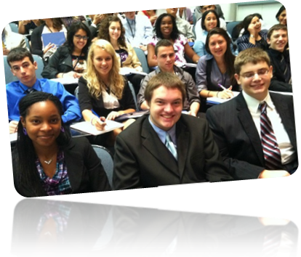

数字媒体，广播与新闻学2013
与纽约电影学院合作

所有会议都是让学生们发现最能激励自身事物，拓展未来之路而设计的。通过职业浸入式项目，学生们能够亲身体验他们感兴趣的行业，并在一个有趣，富有挑战的环境里发现自身才能与热情。

什么是数字媒体，广播与新闻学会议？
- 数字媒体，广播与新闻学会议与纽约电影学院合作，介绍大量传媒与新闻学方面的就业就会。 学生们将实际操作商业领域中需要用到的重要技能：写作，编辑，报导，素材分析，事实核查，排版。

主要目的：
- 为了能在这个令人兴奋的职业领域中并且在这样一个随时变换的环境中获得成功，学生们将学到如何实际运用数字媒体与新闻学。

有趣并富有挑战的核心课程：
- 主要核心课程：
- 新媒体的影响力——民众新闻的创新与挑战
- 道德与媒体——从媒体方面检验对/错
- 第一修正案——民主与言论自由
- 技巧——成功新闻记者所必备的理论与实践

- 核心技能：
- 交流——在21世纪环境下，具备理解言语、非言语交流方式的应用能力
- 合作——在不同环境下，学会与不同个体工作，处理纷争和建立一致的能力
- 创造/创新——能够运用创新心态来迎接挑战的能力
- 辩证思考——分析和运用知识来解决问题，分析问题，论证，阐释以及知识开放的
能力
- 自我管理——学生们了解自身的优势和发展方向

课程内容：
- 专题讲座和特邀演讲人：来自不同媒体领域的学术教师和专业领导者亲自指导学生
- 真实世界模拟：运用所学理论在真实环境里模拟操练
  - 做一份电子报纸/杂志来精练写作，编辑，报导，素材分析，事实核查和排版。
- 实地考察和研讨会：
  - 时代广场：ABC公司‘早上好，美国’节目，MTV音乐电视之家；学生们将以团队形式全身心进行参观。
- 探索职业通道：会议期间会有两天时间让学生们进一步了解多彩的新闻生涯以及在传媒新闻界里，成功所必备的技能。
  - 重点关注：数字软件，新闻包装，后续制作，相机运作，采访，报导，改编和编辑

2013快速了解：
- 7天模式：在纽约市的2个会议

会议问与答：

什么是纽约电影学院？
纽约电影学院是世界上公认的实践性最强的电影学院。纽约电影学院在多个领域起着领导作用，如：电影制作，电影表演，电影剧本创作，制作，电影艺术，3D动画，广播新闻以及音乐剧。该学院在全球多个地区开设课程：纽约市，洛杉矶，巴黎，北京，上海，莫斯科，孟买，佛罗里达的迪士尼工作室，哈佛大学，澳大利亚昆士兰等等。

参加会议的演讲者会是谁？
领导美国正在招募2013年演讲者。演讲者依旧会是数字媒体，广播与新闻学界的学术带头人和行业专家。去年的演讲者有：
- Arlene Morgan,博士，哥伦比亚大学新闻学研究生院副院长
- Samuel Freedman教授，哥伦比亚大学新闻学研究生院前普立兹奖决赛选手
- Jon Wertheim，Sports Illustrated高级编辑
- Steve Daly,娱乐周刊高级编辑
- Lillian A. Smith, 前Donahue制作人，LS制作公司CEO
- Sreenath Sreenivasan教授，哥伦比亚大学新闻学研究生院理学硕士
- Lewis Freeman博士，Fordham大学大众媒体研究学院教授
- Beth Knobel博士，Fordham大学大众媒体研究学院教授
- Marian Porges,全美广播公司制作人
- Eric Robinson,法学博士，前媒体法律资源中心法务专员

我的学生需要携带诸如相机或笔记本电脑此类科技产品来参加模拟会议吗？
为了确保每位学生都能参加模拟会议，我们会提供数量有限的电脑和相机。但我们鼓励学生携带任何他们喜欢的科技产品。

这个项目有什么特色？
我们的课程设置提供给学生们一个全面完整的传媒新闻界的认知，包括网络介绍，广播新闻学。同时我们的课程也着重强调进入大学与职业生涯所需技能（团队建设，交流，自我意识等等）。

探求商业基础(福特汉姆大学2013)

所有会议都是让学生们发现最能激励自身事物，拓展未来之路而设计的。通过职业浸入式项目，学生们能够亲身体验他们感兴趣的行业，并在一个有趣，富有挑战的环境里发现自身才能与热情。

什么是创业会议？
- 创业会议是一项十分具有挑战性的项目。它向学生们展现了一个激动人心的商业世界。学生们会学到如何创业——从一个伟大想法的诞生到成功创立。商业领袖，教育家，高级管理人员会与学生们互动，与之分享如何做好创业的经验之谈。通过这些，学生们将探索战略管理，市场营销，商业道德和可持续性。

有趣并富有挑战的核心课程：
- 主要核心课程：
- 企业家精神——商业利润的创新和风险承担
- 战略管理——战略形成与管理
- 市场营销——推广/销售/产品渠道或服务
- 财务——获得并管理资金
- 商业道德——在商业环境下检验对/错
- 可持续性与企业责任——企业应该对地球和当地环境产生尽量少的负面影响

- 核心技能：
- 交流——在21世纪环境下，具备理解言语、非言语交流方式的应用能力
- 合作——在不同环境下，学会与不同个体工作，处理纷争和建立一致的能力
- 创造/创新——能够运用创新心态来迎接挑战的能力
- 辩证思考——分析和运用知识来解决问题，分析问题，论证，阐释以及知识开放的
能力
- 自我管理——学生们了解自身的优势和发展方向

课程内容：
- 专题讲座和特邀演讲人：来自不同商业领域的学术教师和专业领导者亲自指导学生
- 真实世界模拟：运用所学理论在真实环境里模拟操练
- 通过向模拟风险资本家组成员的最终演示，培养学生们如何运用财务和市场营销策略来做商业策划
- 实地考察和研讨会：
  - 联邦储备银行：参观主办城市的联邦储备银行分行——学习美国金融机构的货币政策与法规。
  - 企业参观：参观主办城市企业。在这里，学生们将会认识到专业理论如何在实际运用中操作。
- 案例研究：
  - 研究苹果公司商业案例和关于史蒂夫·乔布斯的领导风格。

2013快速了解：
- 7天模式：在Fordham大学的1个会议（纽约）

会议问与答：
参加会议的演讲者会是谁？
领导美国正在招募2013年演讲者。演讲者依旧会是学术界先驱，风险资本专家，董事会成员以及非盈利组织者。去年的演讲者有：
- Neil S.Braun, 佩斯大学Lubin商学院院长
- David Walker,Peter G. Peterson基金会CEO；前美国总检察官
- Patrick Murphy博士，Kellstadt研究生商学院
- Mark Conrad先生，Fordham大学法律与到的研究副教授
- Vishal Lala博士，佩斯大学市场营销学副教授
- Bruce Bachenheimer教授，佩斯大学临床教授及创业主任
- Aron Gottesman博士，佩斯大学Lubin商学院金融学副教授

我的学生需要携带诸如相机或笔记本电脑此类科技产品来参加模拟会议吗？
为了确保每位学生都能参加模拟会议，我们会提供数量有限的电脑和相机。但我们鼓励学生携带任何他们喜欢的科技产品。

可以告诉我更多关于模拟会议吗？
这个逼真的模拟会议对学生来说是一次绝佳的亲身经历。他们将从创新方面展示商业方案。首先，作为一个团队，学生们广泛讨论创意，协商，直到对一个产品概念达到共识。然后他们需要在具体方面（财务，市场营销，运作和管理）充实这个方案，为最终产品做准备。最后，向项目员工，教育家和商业专家们展示他们方案的执行摘要。

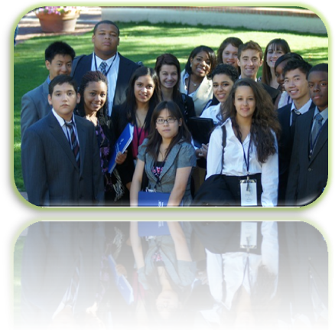

项目安全记录：超过60,000名以学生成功完成项目

AMERICA的首要职责就是保证所有参加学生及营会工作人员的安全，责任以及保健  在组织各类夏季项目的多年间，来自全美及世界各地的参与学生多达60,000人以上，然后 LeadAmerica在的目运营历史上从未发生过任何意外事件。 | 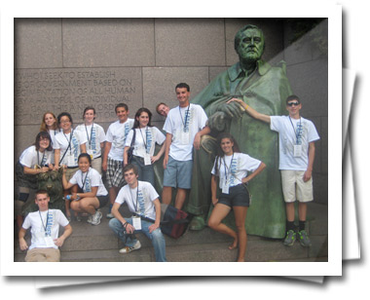

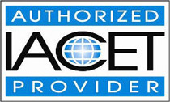 | LeadAmerica 项目现已经过国际继续教育培训协会认证这种认可展现了Lead America的项目质量在安全方面为学生提供一个有保证的高质量工作人员团队来提供一切所需的后续服务。

项目安全的首要准则在于预防

 | 已确立的安全计划  LeadAmerica的安全计划涵盖很多方面和具体程序。这些计划会时常被审查及更新，并且它们是所有营地工作人员培训中所必须涵盖的部分。 |  |  | 小组形式监管模式  所有的项目均中营地工作人员和学生的比例均为1:15，从而观察帮助学生在营地期间的各项活动。每个营地均有两名高级协调总监
 | 学生识别徽章  学生须在任何时候佩戴项目识别徽章，并须在几乎绝大多数的情况内在直接监管的保护之下，营地范围的短途旅行也不例外。 |  |  | 传染病预防  LeadAmerica与各个营地紧密合作，建立对各样传染疾病的预防计划。
 | 营地工作人员的选择及培训  我们对于营地工作人员经过了严格筛选以确保他们有丰富的经验和熟练的工作能力，并经过营地安全程序的培训。全体人员需保持与营地办公室保持不间断的沟通。 |  |  | 营地工作人员和参加项目学生的管理准则  营地工作人员将严格遵照营地人员指导手册内的项目规定和流程。对于无论是营地工作人员还是参加项目的学生而言，违反项目规定是没有任何妥协余地的。
 | 提前建立完成的沟通计划  紧急沟通计划准备就绪，使我们能够直接和家长通过电话就紧急情况进行沟通。 |  |  | 美国退役军官担任营运副总裁领导一个组织严谨运营机构并带领一群已经经过必要培训的营运员工，强调安全和责任的重要性。
 | 7天24小时全天候沟通网络  我们全天候24小时的紧急待命网络会在即使是周末或节假日为家长们提供帮助。 |  |  | 健康卫生状况的简要介绍  所有学生都会在营会开始之际收到一份简要情况介绍，就各种涉及公共卫的各样活动对学生进行指导。

营地，开营时间及费用

商业与企业家精神
城市 | 学校 | 日期 | 学费+服务费
Wellesley, MA | Babson College | 6月22日—7月1日 | $2,995+6,500RMB
Wellesley, MA | Babson College | 7月6日—7月15日 | $2,995+6,500RMB

商业创新
城市 | 学校 | 日期 | 学费+服务费
Palo Alto, CA | Stanford University | 6月22日—7月1日 | $2,995+6,500RMB
Palo Alto, CA | Stanford University | 7月6日—7月15日 | $2,995+6,500RMB
Palo Alto, CA | Stanford University | 7月20日—7月29日 | $2,995+6,500RMB

数字媒体，广播与新闻学
城市 | 学校 | 日期 | 学费+服务费
New York, NY | Pace University/ NY Film Academy | 7月20日—7月26日 | $2,795+6,500RMB
New York, NY | Pace University/ NY Film Academy | 7月30日—8月5日 | $2,795+6,500RMB

工程与科技
城市 | 学校 | 日期 | 学费+服务费
Berkely, CA | U.Cal.Berkely | 7月20日—7月27日 | $2,995+6,500RMB
Berkely, CA | U.Cal.Berkely | 7月31日—8月7日 | $2,995+6,500RMB
Boston, MA | EW.Olin College of Engineering (MIT) | 6月22日—7月1日 | $2,995+6,500RMB
Boston, MA | EW.Olin College of Engineering (MIT) | 7月6日—7月15日 | $2,995+6,500RMB

商务基础探索
城市 | 学校 | 日期 | 学费+服务费
New York, NY | Pace University | 7月20日—7月26日 | $2,595+6,500RMB

法律与审讯
城市 | 学校 | 日期 | 学费+服务费
Palo Alto, CA | Stanford Law School | 6月22日—7月1日 | $3,195+6,500RMB
Palo Alto, CA | Stanford Law School | 7月6日—7月15日 | $3,195+6,500RMB
Palo Alto, CA | Stanford Law School | 7月20日—7月29日 | $3,195+6,500RMB

营地，开营时间及费用

领导力，道德及大学成功论坛
城市 | 学校 | 日期 | 学费+服务费
Dubuque, IA | Loras College | 6月23日—6月28日 | $995+6,500RMB

医药和卫生保健
城市 | 学校 | 日期 | 学费+服务费
Baltimore, MD | Johns Hopkins University | 6月22日—7月1日 | $3,295+6,500RMB
Baltimore, MD | Johns Hopkins University | 7月6日—7月15日 | $3,295+6,500RMB
Baltimore, MD | Johns Hopkins University | 7月20日—7月29日 | $3,295+6,500RMB
Chapel Hill, NC | UNC at Chapel Hill | 6月23日—6月29日 | $2,795+6,500RMB
Chicago, IL | DePaul University | 7月7日—7月13日 | $2,395+6,500RMB
Dallas, TX | University of Texas | 6月23日—6月29日 | $2,595+6,500RMB
Los Angeles, CA | UCLA | 6月23日—6月29日 | $2,795+6,500RMB
Los Angeles, CA | UCLA | 8月3日—8月9日 | $2,795+6,500RMB
New York, NY | Columbia University | 7月6日—7月13日 | $2,995+6,500RMB
New York, NY | Columbia University | 7月18日—7月25日 | $2,995+6,500RMB
New York, NY | Fordham University | 7月30日—8月5日 | $2,595+6,500RMB
San Francisco, CA | TBA | 7月20日—7月29日 | $2,995+6,500RMB
Washington, DC | The George Washington University | 8月3日—8月9日 | $2,595+6,500RMB
费用构成
- 所有8天或8天以上的营会内所包含的一个大学学分（475美金）
- 所有课程，介绍会，讲座以及各类模拟活动，课程材料费及实验费
- 营会期间的所有食宿费
- 项目工作人员和现场工作人员的监管
- 实地考察以及外展活动，含交通费
- 结业证书及Lead America体恤衫

项目流程

- 10月 确定市场宣传材料
- 11月 将材料发放各中心、各地办公室
- 12月-3月 报名：
  - 学生填写预报名表格，准备护照
  - 填写正式报名表、准备申请材料（英语水平测试成绩单、学校近一年成绩单、推荐信）；
  - 缴纳服务费
  - 录取、缴纳项目费用并签署退费协议
- 4月 准备签证材料（见：B签证材料清单）；预订机票
- 5月-6月 签证辅导、面签
- 6月-7月 准备行李、出发赴美
- 7月-8月 完成项目获得证书
- 8月 总结经验、感想，参加摄影、征文比赛；保险理赔。
- 9 月 获得项目评估报告

学生申请流程（供参考，以正式申请表格为准）
- 学生需确认英语水平：托福（**分）或者平日成绩均在B或B以上，方可报名；
2、提交如下表格(X月X日前，先到先得)，同时准备好护照：
报名申请
- 预报名表格 （请务必完整填写，证件号码务必填写清楚）
- 项目申请表 （含项目须知，需由家长或法定监护人签字确认）
- 标准化测试的成绩 如TOEFL*™， TOEFL Junior*™，雅思等。
- 在校成绩证明 过去一年内，要求学校盖章，SAT, ACT如有，也请提供
- 教师推荐信 两份英文推荐信，一份来自英文教师；一份来顾问或者其他任课老师
其他
- 退费协议
护照
- 如没有护照，请尽快办理
- 如已有护照，请检查有效期是否在回国的半年后（如项目结束时2013年8月10日，护照有效期必须在2014年2月10日之后），否则请更新。
- 请检查是否已有美国B签证，是否在有效期内。

3、请将填妥的各申请表格及X元Lead America项目专项服务费交至各项目办公室指定账户。

4、签证程序：
完成上述程序后，由我方负责签证预约事宜：
1）请提供如下信息：
- 携学生有效护照到中信银行购买签证费，类型为商务旅游签证（B1/B2），目前费用约人民币1024元，并请将签证费收据上的号码（即右上角8位数字）交给我方工作人员，签证预约时需向领馆提交；
- 如果学生已有身份证，请将号码交给我方工作人员；
- DS160信息收集表（学生）；
- 美国签证照一张 (51mm×51mm)及电子版照片一张（按照标准美国签证照格式拍摄），须最近6个月内拍摄。

2）签证准备之其他材料（签证时，美领馆需用）—详见B签证材料清单
3）面签辅导
4）美领馆面签

6、机票预订

7、行前辅导、出发赴美

谢谢您的支持与配合。如上步骤，若还有不尽理解之处，敬请联络各项目办公室。

上海总部联系方式：
联系人：EMMA
联系方式：021-61907080-605
Email：emma@dipont-edu.com
地址：上海市静安区铜仁路299号SOHO东海广场3801

